**ICS XXXXX**

**CCS P XX**

团 体 标 准

T/CWEA XX -202X

**输水工程金属结构设备风光互补自供电系统技术要求**

**Technical Specification for the Wind-Solar**

**Complementary Power System of Metal Structure Equipment in Water Supply Projects**

**（征求意见稿）**

202X-XX-XX发布 202X-XX-XX实施

贵州省水利工程协会 发布

目 次

前 言 3

1 范围 4

2 规范性引用文件 4

3 术语和定义 5

4 供电系统容量设计 7

4.1 推荐使用区 7

4.2 气象水文地质勘测 7

4.3 用电容量确定 7

4.4 太阳能光伏组件容量计算 7

4.5 风力发电机组容量选配原则 8

4.6 蓄电池组容量计算 9

5 供电系统技术要求 9

5.1 环境要求 9

5.2 基本配置 9

5.3 基本要求 10

5.4 太阳能光伏组件技术要求 10

5.5 风力发电机组技术要求 10

5.6 风光互补控制器技术要求 11

5.7 蓄电池组件技术要求 11

5.8 电池管理系统技术要求 12

5.9 逆变器技术要求 13

5.10 塔架和基础技术要求 13

6 系统安装要求 14

6.1 太阳能光伏组件 14

6.2 风力发电机组 14

6.3 蓄电池 14

6.4 系统防雷接地 14

6.5 典型设计 15

6.6安全防护要求 15

7 供电系统验收要求 15

附录A 典型风光互补自供电系统安装设计 16

附录B 19

标准用词说明 20

# 前 言

本文件按照GB/T 1.1—2020《标准化工作导则 第1部分：标准化文件的结构和起草规则》的规定起草。

本文件由贵州省水利水电勘测设计研究院有限公司提出。

本文件由贵州省水利工程协会归口管理。

本文件共7章，主要技术内容有：

——供电系统容量设计

——供电系统技术要求

——系统安装要求

——供电系统验收要求

本文件批准部门：贵州省水利工程协会

本文件主要起草单位：贵州省水利水电勘测设计研究院有限公司。

本文件参与起草单位（排名不分先后）：贵州省水利投资（集团）有限责任公司、常州兰陵自动化设备有限公司、 博纳斯威阀门股份有限公司、扬州市慧宇科技有限公司、河北核心水工机械有限公司、江苏特福隆自控设备有限公司。

本文件主要起草人：何伟、向国兴、李巍、王宇、李云峰、梅志培、王荣辉、葛乃安、郜温、李瑶、周成、文明贡、罗亚松、谢晨希、谢涛、吴浩然、杨松、田均兵、金黎明、王兵、熊杰、伍承驹、李向东、王海东、雷健邕、王东福、李增建、高静、王天彪、杨浩、李德军、黄臣勇、徐国杨、陶光慧、王德丽、覃志强、姜超、杨田、张飞跃、王梦琦、刘颖、许刚、付国栋、李析男、郭艳、宋俊波、张峻菁、刘涛、程英明、颜雪飞。

本文件审查会议技术负责人：xxx xxx

本文件体例格式审查人：罗丹、牟学婧。

本文件内部编号：T/CWEA：xx-xxxx

本文件为首次发布。

本文件为全文推荐。

本文件在执行过程中，请各应用单位注意总结经验，积累资料，有任何意见和建议请随时反馈给贵州省水利工程协会[通信地址：贵阳市南明区花果园国际金融街2号（E8栋）楼26层22号；电话：0851-88173437；电子邮箱：gzwea_hyb@163.com]，以供今后修订时参考。

**输水工程金属结构设备风光互补自供电系统技术要求**

# 1 范围

本文件规定了负载（混合）总功率22kW及以下的输水工程金属结构设备采用风光互补供电系统（以下简称“供电系统”）的术语和定义、供电系统容量设计、供电系统技术要求、系统安装要求及验收要求的设计、安装和验收等内容。

本文件适用于水利输水工程金属结构设备风光互补供电系统。

# 2 规范性引用文件

下列文件中的内容通过文中的规范性引用而构成本文件必不可少的条款。其中，凡是注日期的引用文件，仅该日期对应的版本适用于本文件；不注日期的引用文件，其最新版本（包括所有的修改单）适用于本文件。

GB/T 12325 电能质量 供电电压偏差

GB/T 2297 太阳光伏能源系统术语

GB/T 9535 地面用晶体硅光伏组件 设计鉴定和定型

GB/T 10760.1 离网型风力发电机组用发电机 第1部分:技术条件

GB/T 19068.1 离网型风力发电机组 第1部分:技术条件

GB/T 19115.1 离网型户用风光互补发电系统 第1部分:技术条件

GB/T 25382 离网型风光互补发电系统运行验收规范

GB50797 光伏发电站设计规范

CECS 84:96 太阳光伏电源系统安装工程设计规范

CECS 85:96 太阳光伏电源系统安装工程施工及验收技术规范

JB/T 10395-2003 离网型风力发电机组 安装规范

JB/T 6939. 1 离网型风力发电机组用控制器 第I部分：技术条件

SL 226 水利水电工程金属结构报废标准

SL654 水利水电工程合理使用年限及耐久性设计规范

SL 41 水利水电工程启闭机设计规范

SL 74 水利水电工程钢闸门设计规范

# 3 术语和定义

前述引用文件中界定的以及下列术语和定义适用于本文件。为了便于使用，以下重复列出了一些术语和定义。

3.1

太阳辐射能量的计量 solar radiation energy measurement

在一段时间内，太阳辐射到单位面积上的辐射能量称为辐射量。单位为千瓦时/平方米·年(kWh/m2·y)、千瓦时/平方米·月(kWh/m2·m)或千瓦时/平方米·天(kWh/m2·d)，表示在一段时间里单位面积上接收的太阳辐射总量。

3.2

峰值日照时数 peak sunshine hours

一段时间内的辐照度积分总量相当于辐照度为1kW/m2的光源所持续照射的时间，其单位为小时（h）。

[来源：GB 50797-2012，2.1.19]

3.3

太阳高度角 solar elevation angle

太阳光线与观测点水平面的夹角，称为该观测点的太阳高度角。

[来源：GB/T 2297-1989，5.10]

3.4

太阳能光伏组件 photovoltaic modules

具有封装及内部联结的、能单独提供直流电输出的、最小不可分割的太阳电池组合装置。

[来源：GB 50797-2012，2.1.1]

3.5

光伏组件串 photovoltaic modules string

在光伏发电系统中，将若干个光伏组件串联后，形成具有一定直流电输出的电路单元。

[来源：GB 50797-2012，2.1.2]

3.6

风力发电机组 wind turbine

将风的动能转化成电能的设备。

[来源：GB/T 51096-2015，2.0.6]

3.7

塔架 supporting bracket

风光互补系统中为了摆放、安装、固定光伏组件和风力发电机组的专用支架。

3.8

风光互补控制器 controller for wind-solar photovoltaic hybrid system

既能够将从风力发电机组获得的交流电能（也允许风力发电机组直流输入）转换成直流电能，存入储能蓄电池或直接使用，又能够将从太阳电池组件获得的直流电能存入储能蓄电池或直接使用的换流及控制系统 。

3.9

电池管理系统 battery management system;BMS

由电子电路设备构成，并实时监测电池电压、电池电流、电池组结缘状态、电池SOC、电池模组及单体状态（电压、电流、温度、SOC 等），对电池簇充、放电过程进行安全管理，对可能出现的故障进行报警和应急保护处理，对电池模块及电池簇的运行进行安全和优化控制，为电池安全、可靠、稳定运行提供保障的系统。

[来源：DL/T 2528-2022，4.2.3.7]

3.10

安装容量 capacity of installation

风光互补系统中安装的光伏组件和风力发电机组的标称功率之和。

3.11

太阳能光伏组件转换率 photovoltaic conversion efficiency

受光照太阳电池的最大输出功率与入射到该电池受光表面上的全部光功率之比。

3.12

风光互补供电系统 wind-solar photovoltaic bridge generate electricity system

由风力发电机组和太阳能电池组件共同构成的能够将风的动能和太阳的光能转换为电能的混合发电系统。

[来源：GB/T 19115-2018，3.1]

3.13

浮充电 floating charge

把充电电路和储能元件的供电电路并联接到负载上，充电电路在向负载供电的同时，仍向储能元件充电，只有当充电电路断开时储能元件才向负载供电的一种充电运行方式。

3.14

日平均最低耗电量 diurnal average lowest power consumption

日平均最低耗电电量是用户每天对用电量的最低平均需求数，是由每天必需使用的电器设备的类型、所耗功率和最低工作时间来确定的。

[来源：GB/T 19115-2018，3.1]

3.15

系统日平均最低发电量 diurnal average lowest energy production of the system

日平均最低发电电量是系统必须保证的日平均最低发电电量。

[来源：GB/T 19115-2018，3.1]

3.16

输水工程 water conveyance engineering

输水工程是指将水从水源输送到目的地，以满足生活、生产和生态用水的需求。

3.17

金属结构设备 hydro steel structure

输水工程的金属结构设备包括拦污栅、闸门、启闭设备、阀门及其电动执行机构、流量计及水位差计等。

# 4 供电系统容量设计

## 4.1 推荐使用区

供电系统适用于年平均风速大于2.0m/s，或年度太阳能辐射总量不小于3500MJ/m2的地区。

## 4.2 气象水文地质勘测

开展设计前，应对当地的气象、水文、地形、地质资料等进行调查、收集与勘测。对当地的太阳月平均日照时数、太阳能日辐射总量、风能月平均风速和月平均气温进行收集。

## 4.3 用电容量确定

根据用电设备的使用要求，确定风光互补供电系统的容量。计算持续用电设备24h和短时用电设备工作时间内负载消耗容量PL（Wh）按(1)式计算

$P_{L}=\sum{I×V×h}$（1）

式中：

I——工作电流，单位为安培（A）；

V——工作电压，单位为伏（V）；

h——工作时间，单位为小时（h）；

## 4.4 太阳能光伏组件容量计算

4.4.1 进行太阳能光伏组件容量计算需要确定如下数据：

1. 确定所有负荷功率、额定工作电压及工作时间；
2. 确定太阳能光伏组件安装的地理位置：经度、纬度；
3. 确定安装地点的气象资料：年（月）太阳能辐射总量或年（月）平均日照时数、年平均气温和极端气温；最长连续阴雨天数；最大风速及冰雹等特殊气候资料；
4. 太阳能电池组的峰值功率由系统日平均最低耗电电量、当地峰值日照小时数和系统损失因子来确定；
5. 在一般正常状态下，系统的太阳电池组件的最小功率应能保证提供系统日平均最低发电电量，宜满足日平均最低耗电量的2 倍以上。

4.4.2 对太阳能光伏组件的功率宜以太阳平均日照数为依据，按(2)式计算。

$W_{P}=\frac{P_{L}}{T}×η$（2）

式中：

WP——太阳能光伏组件功率，单位为瓦（W）；

PL——负载消耗容量，单位为瓦时（Wh）；

T——当地峰值日照时数，单位为小时（h）；

η——系统损耗系数；

η系统损耗系数主要有线路消耗、控制器接入损耗、充放电损失、太阳能光伏组件玻璃表面灰尘遮蔽损失及安装倾斜角不能兼顾冬季和夏季等因素，一般在 1.6～2.0 之间选取。若考虑剩余电量给蓄电池充电，该系数要选取较大值。

## 4.5 风力发电机组容量选配原则

4.5.1选配原则

在风光互补供电系统中优先使用太阳能光伏组件，根据当地自然条件合理选配风力发电机组容量。

4.5.2风力发电机组的选择

1. 由当地的年平均风速，最低月平均风速，无有效风速期时间的长短和年度总用电电量，月平均最低用电电量计算风力发电机组的功率。
2. 由年内最低的月平均风速，选择风力发电机组额定风速值。
3. 在总功率相同时，允许使用2台或多台风力发电机组在直流输出端串联或并联使用。

## 4.6 蓄电池组容量计算

1. 蓄电池组的串联电压必须与风力发电机组的输出电压相匹配，同时也必须与太阳电池组件输出电压相匹配。
2. 蓄电池的容量是由日最低耗电量，设定的连续阴天的天数，最长无风期的天数和蓄电池的技术性能，如自放电率、充放电效率和放电深度等因素共同确定的。
3. 蓄电池组容量按式(6)式计算。

$B_{c}=\frac{A×P_{L}×η_{t}×N_{1}}{V×C_{c}{×k}_{s}}$（6）

式中：

Bc——蓄电池容量，单位为安时（Ah）；

A——安全系数，取值为1.1～1.4；

PL——负荷消耗容量，单位为瓦时（Wh）；

ηt——温度系数，一般在0℃以上取1，-10℃～0℃取1.1，-10℃以下取1.2；

N1——自给天数，单位为天（d），即最长连续阴雨天数与最长连续风力低于风力发电机组切入风速的天数之差；

Cc——放电深度，即蓄电池技术参数，按相关规范要求执行。

Ks-包括逆变器等交流回路的损耗率(通常为0.7～0.8)，直流回路损耗率取1。

# 5 供电系统技术要求

## 5.1 环境要求

风光互补发电系统在下列条件下应能连续、可靠地工作：

1. 温度：-15℃～+45℃；
2. 适应环境：亚热带温湿季风气候区、高原山地环境；
3. 海拔高度≤3000m。

## 5.2 基本配置

供电系统由下述部件组成：

1. 太阳能光伏组件;
2. 风力发电机组;
3. 风光互补控制器;
4. 蓄电池组;
5. 电池管理系统;
6. 逆变器（交流）。

## 5.3 基本要求

5.3.1 供电系统宜采用直流供电方式，用电设备需配置直流直驱。若采用交流供电方式应设置逆变器等设施，按相关要求执行。

5.3.2 供电系统接入蓄电池，接入点电压应满足GB/T l2325的要求。

5.3.3 风光互补控制器应具有短路保护、过负荷保护、蓄电池过充(放)保护、欠(过)压保护及防雷保护功能。

5.3.4 供电系统最大输出电流或功率不超过额定输出的110%。

5.3.5 供电系统电压检测准确度满足±1%。

5.3.6 供电系统应满足可以手动设置打开或关闭风机充电的要求。

5.3.7 供电系统应满足可以手动设置打开或关闭光伏充电的要求。

5.3.8 供电系统应具有电压浮充功能，并且可以手动设置浮充电压。

5.3.9 供电系统宜兼顾水情、照明、通信、安防等设备用电负荷。

## 5.4 太阳能光伏组件技术要求

5.4.1 太阳能光伏阵列是由1个或若干个太阳能光伏组件在机械和电气上按一定方式，组装在一起并有固定的支撑结构构成的直流发电单元，其电流和电压失配损失应小于2%。

5.4.2 太阳能光伏组件的结构设计要保证组件与支架的连接牢固可靠。

5.4.3 组件应安装在可以调节倾角、有防腐蚀措施的支架上，确保安装牢固。太阳能光伏组件及支架应能够抵抗120 km/h暴风而不被损坏。支架应能够保证正确的方位和角度，以使其能够获得最大的发电量。

5.4.4 在潮湿或有腐蚀性气体的环境中使用的太阳能光伏组件紧固件必须有防腐蚀措施，并且要有足够的强度，以便将太阳能光伏组件可靠地固定在方阵支架上。

5.4.5 在多雷区或特殊环境中使用太阳电池方阵应有防雷措施。

5.4.6光电转换效率应不小于14%。

5.4.7 光伏组件应符合GB/T 9535的要求。

## 5.5 风力发电机组技术要求

5.5.1 风力发电机组应符合GB/T 19068.1技术要求。

5.5.2宜选用永磁式发电机，发电机应符合GB/T 10760.1的技术要求。

5.5.3 额定风速宜根据当地风能资源实测选取。

5.5.4 在多雷区或有特殊要求的用户，应采用适当防雷措施。

## 5.6 风光互补控制器技术要求

5.6.1供电系统输出额定电压可选 12V/DC；24V/DC；48V/DC；84V/DC；96V/DC；120V/DC；220V/AC。

5.6.2 控制器整机与风力发电充电电路应符合GB/T 34521的要求。

5.6.3 控制器光伏充电电路同时应满足以下技术要求：

a) 光伏充电电路可承受的最大电压为光伏组件额定电压的1.5倍;当工作电压超过额

定值的150%时,控制器应能自动保护和显示；

b) 光伏充电电路可承受的最大电流为光伏组件短路电流的1.5倍,当工作电流超过额定值的150%时,控制器应能自动保护和显示；

c) 光伏充电电路电压降≤1.2V；

d) 应有防止组件反接的电路保护；

e) 应具有防止蓄电池通过光伏组件反向放电的保护功能。

5.6.4 控制器应具有风力发电机组充电输入端、光伏充电电路输入端、蓄电池接线端、逆变器（交流）接线端的明显标志。

5.6.5在多雷区或特殊环境中使用的控制器应有防雷措施。

5.6.6控制器对蓄电池应具有充电限流、充满断开及反接保护等功能

5.6.7 控制器对负载应具有欠压断开、短路保护及过功率保护等功能。

5.6.8 应有本地实时显示报警功能，应能显示太阳能光伏组件方阵、风力发电机组的输出电压/电流、蓄电池电压和放电电流、蓄电池过、欠压报警。

5.6.9 通讯接口类型可选Rs232、Rs485、RJ45或无线模块。

5.6.10 对于不具备阻止蓄电池向风力发电机、太阳能光伏组件反向放电功能的控制器，需在风力发电机和蓄电池之间安装防向二级管，防止蓄电池向风力发电机放电。

5.6.11为避免蓄电池过充电，应设置卸荷器等装置。

## 5.7 蓄电池组件技术要求

5.7.1 蓄电池应符合相应国家标准及要求。

5.7.2 蓄电池电极应有防腐措施以保护蓄电池的电极端不被腐蚀。

5.7.3 宜选用密封免维护阀控胶体电池。

## 5.8 电池管理系统技术要求

5.8.1 应有蓄电池管理功能；电池管理系统的配置应与电池的成组方式相匹配，并对电池运行状态进行优化控制及全面管理。能独立控制主次负荷设备供电状态，合理调配蓄电池电量，优先保证通信设备正常工作。

5.8.2 电池管理系统应具备对时间、事件记录、存储、显示等功能。

5.8.3 电池管理系统应具备测量功能、计算功能、电池的保护功能、故障诊断功能、热管理功能、主动延寿功能、信息交互功能。

**a) 测量功能**

电池管理系统应能对电池的电、热相关数据进行检测，应包括单体电池和电池簇的电压、电池温度、串联回路电流、绝缘电阻等参数。各状态参数测量精度符合下列规定：

· 电流采样分辨率宜结合电池能量和充放电电流确定，测量误差应不大于±1%F

采样周期应不大于 50 ms；

· 电池电压测量误差应不大于±0.2%FS，采样周期应不大于 200 ms；

· 温度采样分辨率不大于 1 ℃，测量误差不大于±2 ℃，采样周期不大于 5 s；

· 电池簇直流回路绝缘电阻检测误差应不大于±30%，检测周期不大于 30 s。

**b) 计算功能**

电池管理系统应能够计算SOC、SOH、充电能量（W.h）、放电能量（W.h），估算电池的能量状态：

· 全寿命SOC计算误差应不大于5%，计算更新周期不应大于3S；

· 全寿命SOH计算误差应不大于8%，计算更新周期不应大于30min；

· 能量计算误差不应大于 3%，计算更新周期不应大于 3 s。

**c) 电池的保护功能**

电池管理系统应能就地和远程对电池运行参数、报警、保护定值进行设置，并能进行电池系统的过充电/过放电保护、短路保护、过流保护、温度保护、绝缘保护，应具备硬接点保护信号输出功能，当保护动作时，发出报警和跳闸信号，实施就地故障隔离。

电池管理系统宜具备电池系统的压差、温差、SOC/SOH、气体浓度等的保护。

**d) 故障诊断功能**

电池管理系统应能监测电池和管理系统本体的运行状态，诊断电池或电池管理系统本体的异常运行状态，发送相关告警信号至监控系统和储能变流器。 对于用作UPS的储能电站，应具备缺少有效电压、电流变化数据情况下准确评估电池可靠性的能力。

**e) 热管理功能**

宜采用强制风冷式热管理。针对电池布局、热管理系统风道结构、风扇功率、进行优化设计；在行时针对温度监测数据对电池系统及热管理系统参数进行动态调整， 保证典型工况下（一般在 25 ℃±5 ℃环境中）电池温升不大于 10 ℃，各簇温差不大于 5 ℃。

**f) 主动延寿功能**

针对梯次电池处于寿命中后期的特点，为电池系统推荐最优的工作电流，延长电池的使用寿命。

**g) 信息交互功能**

电池管理系统应能够收集内部信息和交互，并将电池信息上传供电系统。

5.8.4电池管理系统宜设计簇内电池间和电池簇间的电池均衡系统，在簇内电池间或电池簇间容量差和电压差增大时平衡电池间能量。

注：电池均衡指通过电子电路实现电池充电或放电，减少电池间的容量和电压差。

5.8.5电池管理系统在设计时宜考虑安装简单，布线可靠，维护方便。

5.8.6电池管理系统在设计时应达到电磁兼容性能指标：

——静电放电抗扰度应满足 GB/T 17626.2 中规定的 b 类要求；

——射频电磁场辐射抗扰度应满足 GB/T 17626.3 中规定的 b 类要求；

——浪涌（冲击）抗扰度应满足 GB/T 17626.5 中规定的 b 类要求。

## 5.9 逆变器技术要求

若采用交流供电方式应设置逆变器等设施，逆变器应符合GB/T 20321的要求。

## 5.10 塔架和基础技术要求

5.10.1 载荷计算应包括风、雪、地震等荷载，计算方法应符合国家、行业相关标准要求。

5.10.2 太阳能光伏组件的支架及基础设计应符合NB/T 10115的要求。

5.10.3风力发电机组的塔架及基础设计应符合GB/T 42600的要求。

# 6 系统安装要求

## 6.1 太阳能光伏组件

6.1.1 太阳能光伏组件宜优先布置在启闭机室或阀室屋顶，若屋顶光照条件较差，应就近布置在光照条件较好的位置。

6.1.2屋顶安装光伏阵列需与屋顶材料之间的最小间距应不低于10cm。在地面安装的光伏阵列与地面之间的最小间距应在1.2m以上。

6.1.3 太阳能光伏组件安装朝向宜为正南，安装倾角应根据现场试验或专业光伏软件模拟计算得出。

6.1.4 太阳能光伏组件安装应牢固可靠，安装地点的最大风力在10级以上时应采取加固措施，并满足国家和行业安全设施相关要求。

## 6.2 风力发电机组

6.2.1 风力发电机组宜优先布置在启闭机室或阀室屋顶，若屋顶风能条件较差，应就近布置在风能条件较好的位置。

6.2.2 风力发电机宜安装于塔架顶部。

6.2.3 风力发电机叶片距离太阳能光伏组件支架必须≥300mm。

6.2.4 风力发电机组安装应牢固可靠，并满足国家和行业安全设施相关要求。

## 6.3 蓄电池

6.3.1 严禁新旧蓄电池搭配使用。

6.3.2 蓄电池柜应安放在干净、整洁、通风、干燥，冬季不低于-15 ℃的室内，应远离热源且便于观察和操作。

6.3.3 宜将蓄电池放入电池柜。蓄电池与柜体四周及上方应留有不小于30mm间隙，蓄电池之间间距应不小于10mm，蓄电池不能倒置。若固定在单独设置的支架上，应采取可靠措施防止掉落。

## 6.4 系统防雷接地

6.4.1 系统安全保护接地、工作接地、屏蔽接地包括风力发电机外壳、太阳能光伏组件框架、支架、设备、机箱外壳、金属线管及蓄电池等，依据 GB/T 25382，接地电阻应≤4Ω。

6.4.2防雷接地包括避雷针（带）、引下线、接地体等，依据GB/T 25382，接地电阻应≤10Ω，并宜单独设置接地系统。当防雷接地和安全保护接地、工作接地、屏蔽接地共用一组接地装置时，其接地电阻应≤4Ω

6.4.3 应在电气系统回路上逐级装设防雷器件（浪涌保护器），实现多级保护。

## 6.5 典型设计

阀门、螺杆式启闭机、卷扬式启闭机、液压式启闭机等4种典型金属结构设备风光互补自供电系统安装布置详见附录A。

## 6.6安全防护要求

6.6.1安装位置应设置防涝、防潮、防盗等安全防护措施。

6.6.2安装位置应设置通行设施和防护栏，便于后期运行管理。

6.6.3安装位置应在显著位置设置警示标识。

# 7 供电系统验收要求

## 7.1质量判定与检验规则按 GB/T 19115.1执行。

## 7.2参照标准GB/T 25382和SL176执行。

## 7.3运行要求需满足GB/T 14173、SL/T 381等验收规范。

## 7.4验收相应表格见附表B。

# 附录A 典型风光互补自供电系统安装设计

A.1 阀门风光互补自供电系统安装布置图

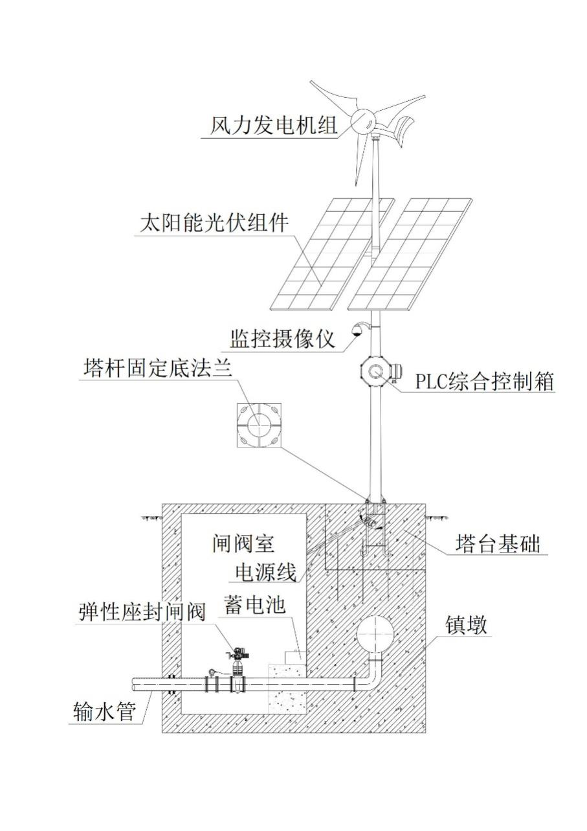

A.2 螺杆式启闭机风光互补自供电系统安装布置图

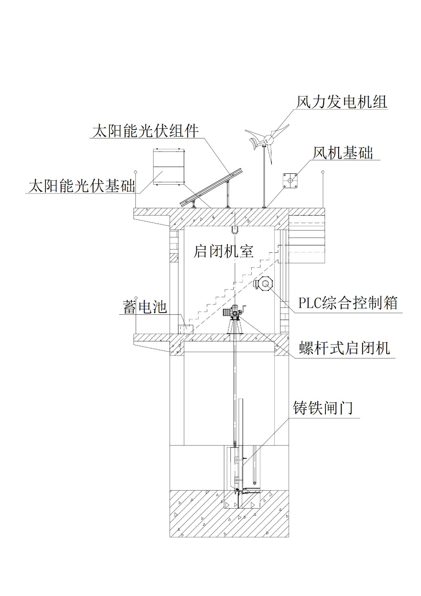

A.3 卷扬式启闭机风光互补自供电系统安装布置图

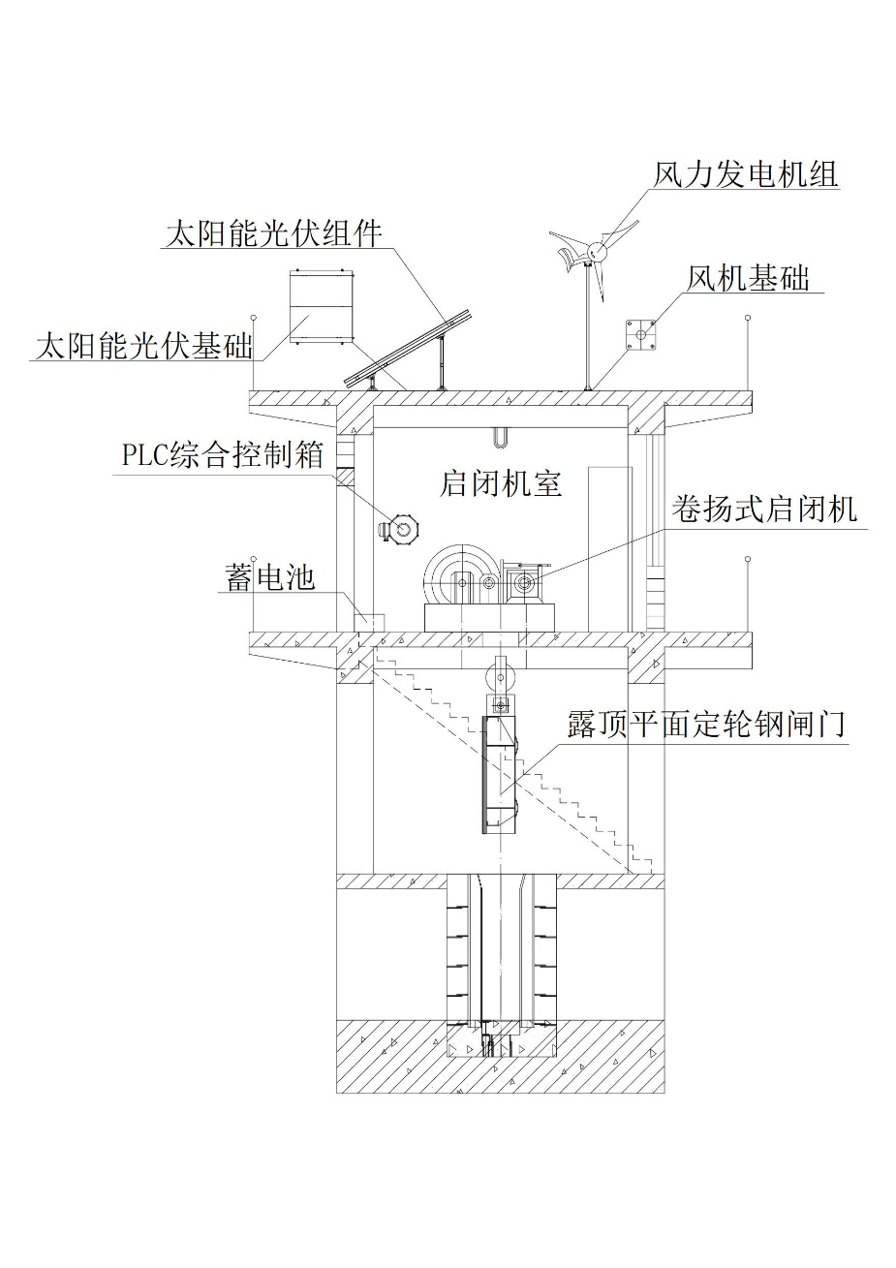

A.4 液压式启闭机风光互补自供电系统安装布置图

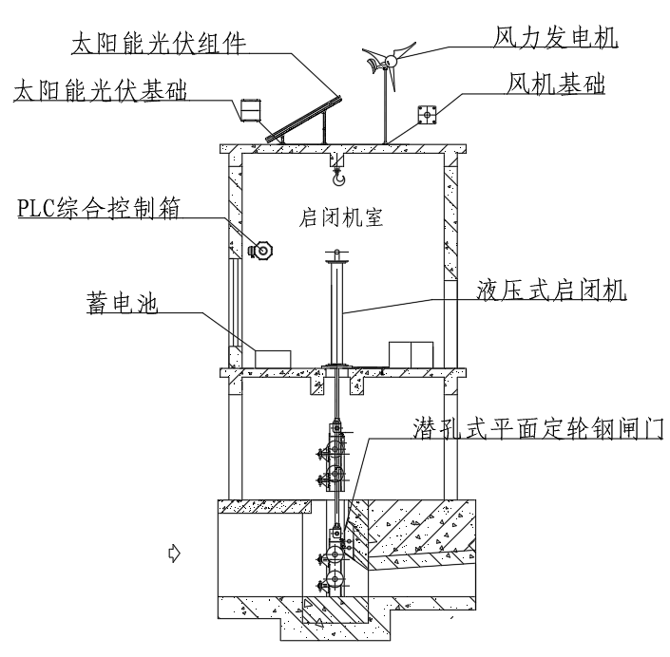

# 附录B

（规范性附录）

系统功能与技术性能验收内容选择依据

表B系统功能与技术性能验收内容选择依据

|  |  |  |  |  |
| --- | --- | --- | --- | --- |
| 项次 | 检查项目 | | 技术要求 | 备注说明 |
| 1 | 太阳能光伏组件 | 安装 | 按 GB/T 19115.1 | 按 GB/T 19115.1 |
| 绝缘电阻 | ≥50MΩ /500V | 按 GB/T 9535 |
| 2 | 风力发电机 | 风向调节功能 | 能根据风向信号进行自动对风调向 | 按 GB/T 25382（GB/T 25382-2010） |
| 制动功能 | 制动后风叶停止转动或恒速转动 | 按 GB/T 25382 |
| 3 | 蓄电池 | 单节蓄电池开路电压 | 单节 12V蓄电池开路电压≥12.6V； | 根据系统设计要求 |
| 蓄电池组额定输出电压 | DC 12V；DC 24V；DC 48V；DC 84V；DC 96V；DC 110V | 根据系统设计要求 |
| 4 | 控制保护功能 | 断电恢复功能 | 控制器应能自动恢复负载供电到开始关断前的状态 | 根据系统设计文件；  按 GB/T 19115.1执行 |
| PWM调制 | 在输入电压变化时，输出电压能自动稳定在设定电压值 |
| 泄菏检查 | 控制器应有泄荷功能 |
| 显示功能 | 应能显示光伏、风机的输入电压/电流；电池组电压和放电电流；蓄电池过、欠压报警；各阀值报警 |
| 监控功能 | 应能实时监视供电系统各组件的工作状态；采集和存储供电系统运行数据 | 根据系统设计文件；  按YD/T 1669执行 |
| 能按照管理软件的命令对供电系统进行控制 |
| 短路保护 | 控制器应有短路保护功能 | 根据系统设计文件；  按YD/T 1669执行 |
| 反向放电保护 | 有防止蓄电池通过太阳能光伏组件反向放电的保护功能 | 按GB/T 19064 |
| 过、欠电压保护 | 当蓄电池电压值达到过电压设定值时，能关闭太阳能光伏及风力发电机输入；当蓄电池电压值达到欠电压设定值时，能关闭负载。当蓄电池电压值恢复到电压设定值时，控制器能自动恢复工作 | 按GB/T 19064 |
| 充电回路降压 | 不超过其输出端电压的3% | 按GB/T 25382 |
| 防雷接地电阻 | ≤10Ω | 按GB/T 25382 |
| 安全接地电阻 | ≤4Ω | 按GB/T 25382 |
| 5 | 管理软件 | 实时显示功能 | 软件系统可实时显示系统电压/电流、风力发电机组电压/电流、电池电压、放电电流、负载电流等 | 根据系统设计文件 |
| 远程设置 | 可远程查看和设置供电系统参数 |
| 故障情况报警 | 异常报警时，相对应项提供明确指示，排除后报警自动解除，报警具有记录数据库 |
| 附属功能 | 统计、查询、打印命令指示、设备状况、系统故障数据 |

# 标准用词说明

|  |  |  |
| --- | --- | --- |
| 标准用词 | 在特殊情况下的等效表达 | 要求严格程度 |
| 应 | 有必要、要求、要，只有......才允许 | 要求 |
| 不应 | 不允许、不许可、不要 |
| 宜 | 推荐、建议 | 推荐 |
| 不宜 | 不推荐、不建议 |
| 可 | 允许、许可、准许 | 允许 |
| 不必 | 不需要、不要求 |